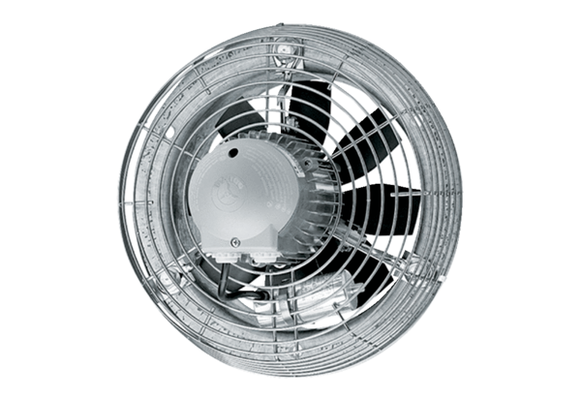Aksijalni zidni ventilator DZS 30/4 BJedinica za pakiranje: 1 komAsortiman: C
Broj artikla: 0094.0015Proizvođač: MAICO

